

Bitte vor und nach dem Gottesdienst

**keine Gruppen**

Bitte **Abstand halten**, in den Bänken und beim Kommunionempfang,

mindestens **2 Meter**

Bitte mit Betreten des Gotteshauses

**Maske auf:**

Mund und Nase bedecken





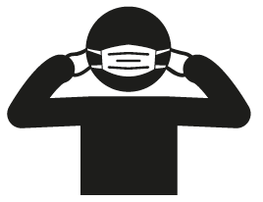

Hier Platz für das Logo der Pfarrei / der PG

**Diese Maßnahme ist unerlässlich, um uns alle gemeinsam vor der weiteren Ausbreitung des Coronavirus zu schützen**

**Wir bitten um Verständnis.**

**Bitte bleiben Sie gesund.**

Hier Platz für das Logo der Pfarrei / der PG



**2 Meter**

Bitte:

**ABSTAND HALTEN**

**Diese Maßnahme ist unerlässlich, um uns alle gemeinsam vor der weiteren Ausbreitung des Coronavirus zu schützen**

**Wir bitten um Verständnis.**

**Bitte bleiben Sie gesund.**



Hier Platz für das Logo der Pfarrei / der PG

Bei Betreten des Pfarrbüros bitte:

**MASKE AUF**

Mund und Nase bedecken.

**Diese Maßnahme ist unerlässlich, um uns alle gemeinsam vor der weiteren Ausbreitung des Coronavirus zu schützen**

**Wir bitten um Verständnis.**

**Bitte bleiben Sie gesund.**